场景：考虑具有有限容量的云无线接入网下行功率最小化问题。考虑波束成形和RRH选择及RRH用户关联的联合设计。

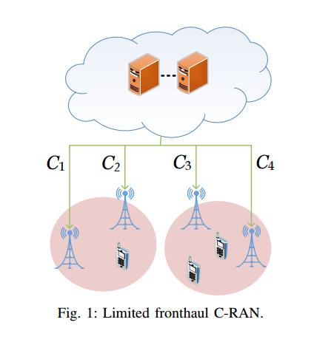

上图为C-RAN的结构

一个C-RAN结构包括几个链接到BBU的RRH with low energy consumption。RRH with radio frequency(RF) modules 只管将无线信号传到BBU上。BBU承担着centralized processing task。

C-RAN的性能受limited fronthaul capacity between RRHs and BBU pools.所以需要在RRH上做传输能量设计。